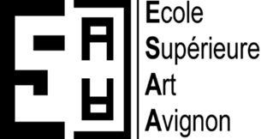
École supérieure d’art d’Avignon
500 chemin de Baigne-Pieds
84000 Avignon
Tel : 04 90 27 04 23

Ordre du jour prévisionnel
Conseil d’administration du 23 janvier 2026

- Informations générales liées à l’actualité de l’ESAA (Passe-Murailles 2026, Programmes de recherche, etc.)
- Validation du PV du Conseil d’administration du 27 octobre 2025
Délibération n°1 : Complétude du règlement des études dans le règlement intérieur
Délibération n°2 : budget 2026
Délibération n°3 : Droits d’inscription et frais de concours 2026
Délibération n°4 : Tarifs 2026 ateliers d’Éducation Artistique et Culturelle
Délibération n°5 : RSU 2024
-Questions diverses :
- Partenariat avec Avignon-Université ;
- Partenariat avec la Collection Lambert ;
- Partenariat avec le CICRP.

